Дети блокадного Ленинграда.
За долгие четыре года, которые продолжалась Великая Отечественная война, дети, от малышей до старших школьников, сполна испытали все её ужасы. Война каждый день, каждую секунду, каждый сон и так, на протяжении почти четырёх лет. А ведь война в сотни раз страшнее, если видеть ее детскими глазами…
Мухина Валентина Александровна родилась 08.06.1935 года в г. Ленинграде в семье рабочих. Когда Вале было один год, ее отец утонул. Жила с мамой и с родственниками по маминой линии.
22 июня 1941 года. Теплое, солнечное утро. И настроение у людей такое же радостное и солнечное. Они идут гулять по городу, в парки собираются на танцы, в музеи, выставочные залы. В кинотеатрах идут фильмы «Свинарка и пастух», «Веселые ребята», «А если завтра война…». А война была не завтра, война была сегодня - Великая Отечественная война.
Блокада началась 8 сентября 1941 года. Маленькая шестилетняя Валя помнит бомбежки и днем и ночью, как страшно было выходить на улицу. То, что пережила и выстрадала эта девочка, невозможно вспоминать без боли и праведного гнева. Особенно хуже всего приходилось детям. Валина мама работала на Балтийском заводе. «Все для фронта, все для победы!» - боевой девиз рабочих Ленинграда. Рабочие по 12-14 часов не выходили из промерзших цехов. Валя жила у тети, маминой сестры. Очень тяжело было жить. Не стало электричества, тепла, дров, поскольку было печное отопление. Топили печурку, на дрова уходило все, что горело: книги, мебель. Не было питьевой воды. Дети вынуждены были ходить за ней на реку Неву, к саночкам привязывали кастрюли, фляги, черпали воду из ледяных прорубей.
Но самое страшное – это голод. Есть было нечего. В пищу шло все. Первыми в городе были съедены домашние животные. Люди отдирали со стен обои, на обратной стороне которых сохранились остатки клейстера. Чтобы заполнить пустые желудки, заглушить ни с чем не сравнимые страдания от голода, жители прибегали к различным способам изыскания пищи. Ловили грачей, яростно охотились за уцелевшей кошкой или собакой, из домашней аптечки выбирали все, что можно употребить в пищу: касторку, вазелин, глицерин; из столярного клея варили студень. Валина тетя ходила на рынок, меняла одежду на продукты. Деньги были у людей, но ничего не стоили. Ничто не имело цены: ни драгоценности, ни картины, ни антиквариат. Только хлеб. В булочные, где выдавались по карточкам дневные нормы, стояли огромные очереди. Валя помнит блокадный хлеб – черный, липкий, прилипавший к ножу, когда его отрезали на кусочки. Валя счищала эту липкую массу с ножа другим ножом и ела.
Кто-то мародерствовал по квартирам, кто-то умудрялся вырвать у полумертвой старушки хлебный талон. Но большинство ленинградцев честно работали и умирали на улицах и рабочих местах, давая выжить другим. В 1942 году умерла Валина мама. Ей было 31 год. Она пришла с работы, захотела попить воды, зачерпнула из ведра ледяной воды. Организм был ослабленным, заболела воспалением легких. Ее увезли на саночках на Смоленское кладбище и похоронили. Так Валя стала сиротой. В августе 1942 года Валю эвакуировали в Алтайский край. Валя вспоминает, как их поезд разбомбили немецкие самолеты, вещи сгорели, приехали они, ничего не имея из одежды.
Возвращение в родной город произошло в конце 1944 года. Город резко отличался от города 1941 года. По улицам города уже ходил общественный транспорт, не видно было снежных сугробов и мусора. Работали предприятия, получившие топливо и электроэнергию. Открылись школы, кинотеатры, почти во всех домах действовал водопровод и канализация, имелся запас дров и торфа. На маршрутах стали курсировать трамваи.
Валя закончила обучение в школе, поступила в техникум. В 1955 году приехала по распределению в Московский участок по гидромеханизации. Валентина Александровна работала гидротехником-строителем по гидростанциям.
Сейчас Мухина Валентина Александровна частый гость встреч с учащимися школ нашего Северо-Восточного округа.
На встречах с учащимися школ Валентина Александровна вспоминает то, что досталось на ее долю.
Ничто не забывается. Десятки лет не стерли из ее памяти ничего. Ее детская память сохранила страшные картины пережитого.

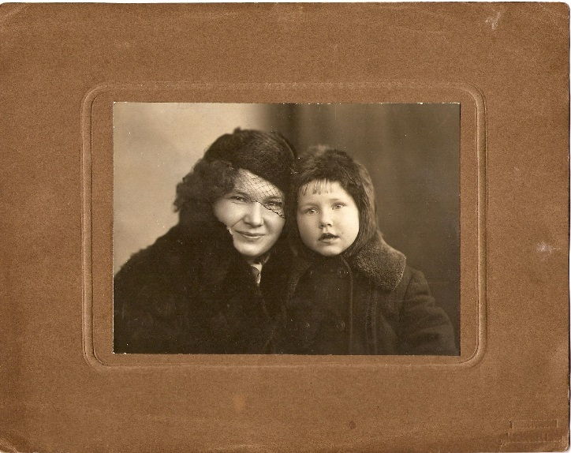
Валя с мамой 1939 год

